Panel Użytkownika

25.04.2020

Bartłomiej Godlewski

# Cele

1. Możliwość wyświetlenia informacji na temat stacji pomiarowych, czujników i zwracanych przez nie wartości .
2. Możliwość modyfikowania poziomów dopuszczalnych dla każdego czujnika oraz na zmianę nazwy i położenia na stacji na planie.
3. Wyświetlanie informacji użytkownikowi, gdy wystąpi alarm.

# Specyfikacje

Do stworzenia strony wykorzystano technologie HTML, JavaScript oraz CSS.

W celu nawiązania połączenia z serwerem i umożliwienia obustronnej wymiany danych wykorzystano protokół WebSocket zaimplementowany w języku JavaScript. Dzięki temu rozwiązaniu możliwe jest szybkie pobieranie oraz zapisywanie danych do bazy.

Szablon strony został napisany w języku HTML, jednakże część elementów na stronie generowana jest automatycznie przez skrypt JavaScript w zależności od otrzymanych danych.

Karta styli w języku CSS została stworzona, aby nadać stronie minimalistyczny, ale przejrzysty wygląd.

Strona składa się z czterech podstron: panelu głównego z planem, panelu konfiguracyjnego stacji, panelu z wykresami oraz panelu opcji. Poniżej znajduje się opis poszczególnych podstron.

## Dokumentacja WebSocket

<https://javascript.info/websocket>

# Panel główny

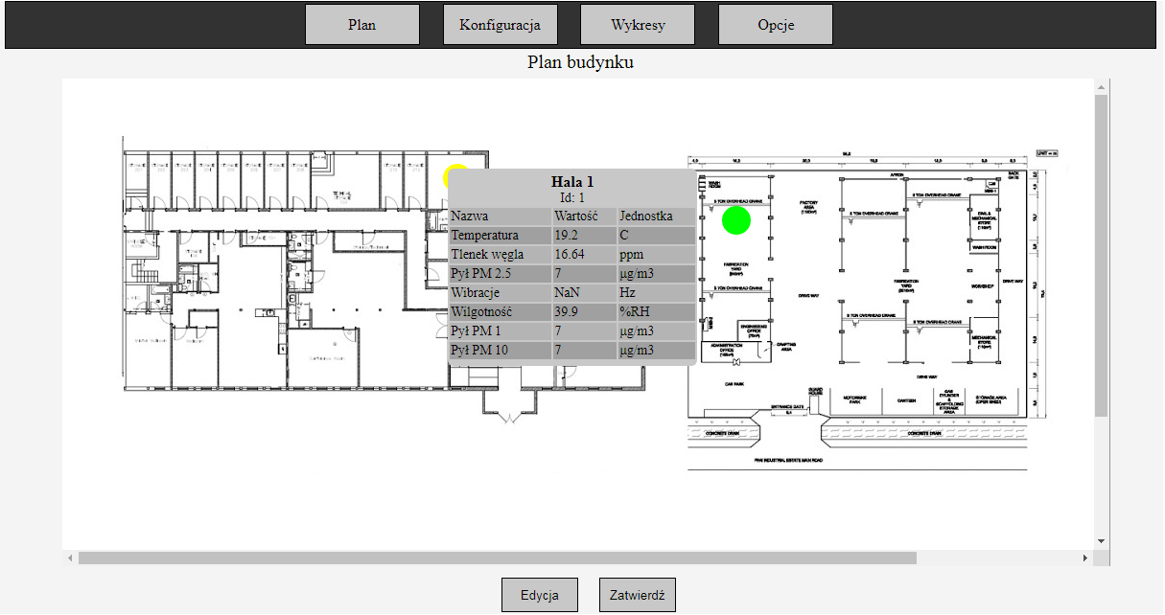

Rys. 1. Panel główny aplikacji.

## Pasek nawigacyjny

Na górnej części strony znajduje się pasek nawigacyjny pozwalający na przemieszanie się pomiędzy podstronami.

## Plan

Na środku strony umieszczone zostało pole w którym znajduje się plan budynku klienta. Na planie znajdują się ikony, które symbolizują stacje pomiarowe. Po najechaniu myszą na ikonę stacji wyświetla się okno z aktualnymi wartościami pomiarów. Kliknięcie w ikonę przenosi użytkownika do panelu danej stacji.

## Ikony stacji

Ikony stacji mogą przyjmować trzy barwy:

Zielony - wszystko w porządku

Żółty - przynajmniej jedna stacja nie działa prawidłowo

Czerwony - wykryto przekroczenie dopuszczalnej wartości dla przynajmniej jednego czujnika

## Edycja pozycji stacji

Naciśnięcie przycisku Edytuj pozwalana na przemieszczanie ikon czujników na planie. Zmianę pozycji zapisuje się w bazie danych poprzez naciśnięcie przycisku Zatwierdź.

# Panel stacji

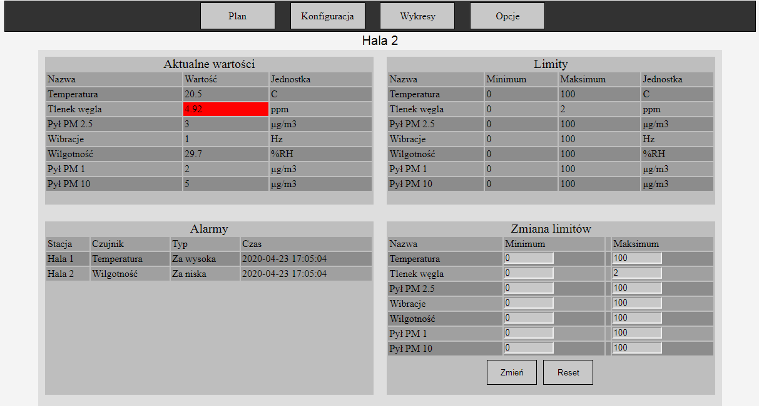

Rys. 2. Panel stacji.

## Aktualne wartości

W tabeli wyświetlają się aktualne wartości pomiarów dla wszystkich czujników. Po najechaniu kursorem na nazwę parametru można zobaczyć techniczną nazwę urządzenia zbierającego pomiar oraz jego id. Czerwone tło pola wartości oznacza przekroczenie limitu.

## Limity

W tabeli wyświetlają się aktualne limity dla wszystkich pomiarów dla danej stacji

## Wprowadzanie zmian

W tabeli Zmiana limitów znajdują się pola w których użytkownik może wprowadzić własne wartości limitów dla danych parametrów. Zmiany zatwierdza się za pomocą przycisku Zatwierdź. Przycisk Reset przywraca wartości w polach edycji do wartości aktualnych limitów.

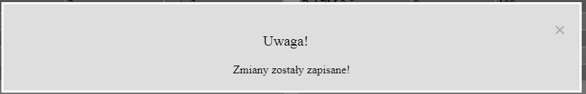

Rys. 3. Okno potwierdzenia zapisu zmian.

## Alarmy

W tabeli znajdują się informacje na temat alarmów, które wystąpiły w przeszłości.

# Panel opcji

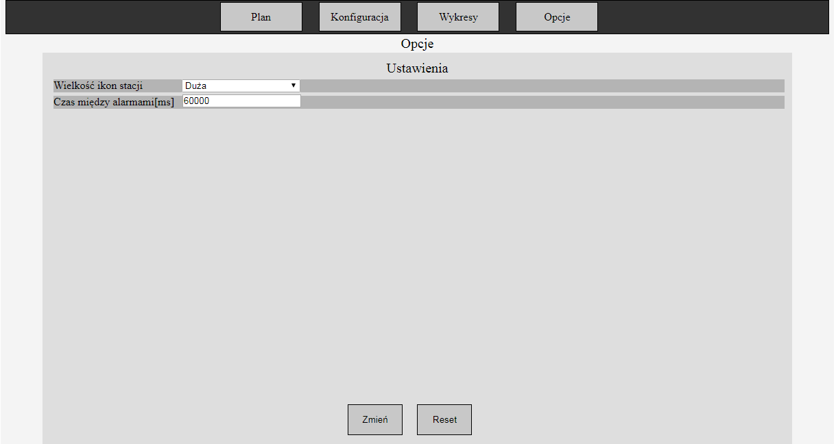

Rys.4. Panel opcji.

## Wielkość ikon

Opcja ta pozwala zmieniać wielkość ikon znajdujących się na planie budynku.

## Czas między alarmami

Wartość ta jest czasem, po którym dla danego czujnika może zostać wyświetlona ponowna informacja o istniejącym alarmie.

# Alarmy

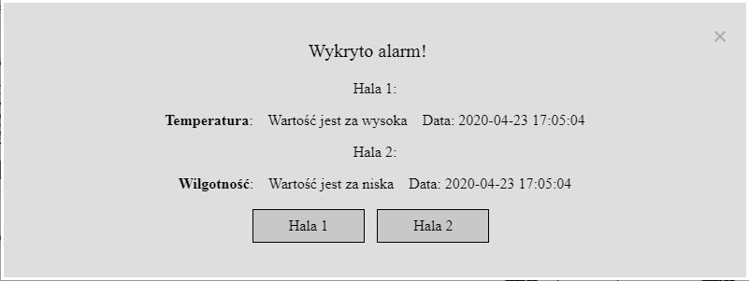

Rys. 5. Okno z informacją o wystąpieniu alarmu.

Gdy ze stron serwera zostanie przesłana informacja o wystąpieniu alarmu na stronie pojawi się okno z odpowiednimi szczegółowymi informacjami oraz przyciskami pozwalającymi na szybkie przeniesienie się do panelu odpowiedniej stacji. Informacje o historycznych alarmach możliwe są do odczytania w tabeli Alarmy w panelu konfiguracji stacji.